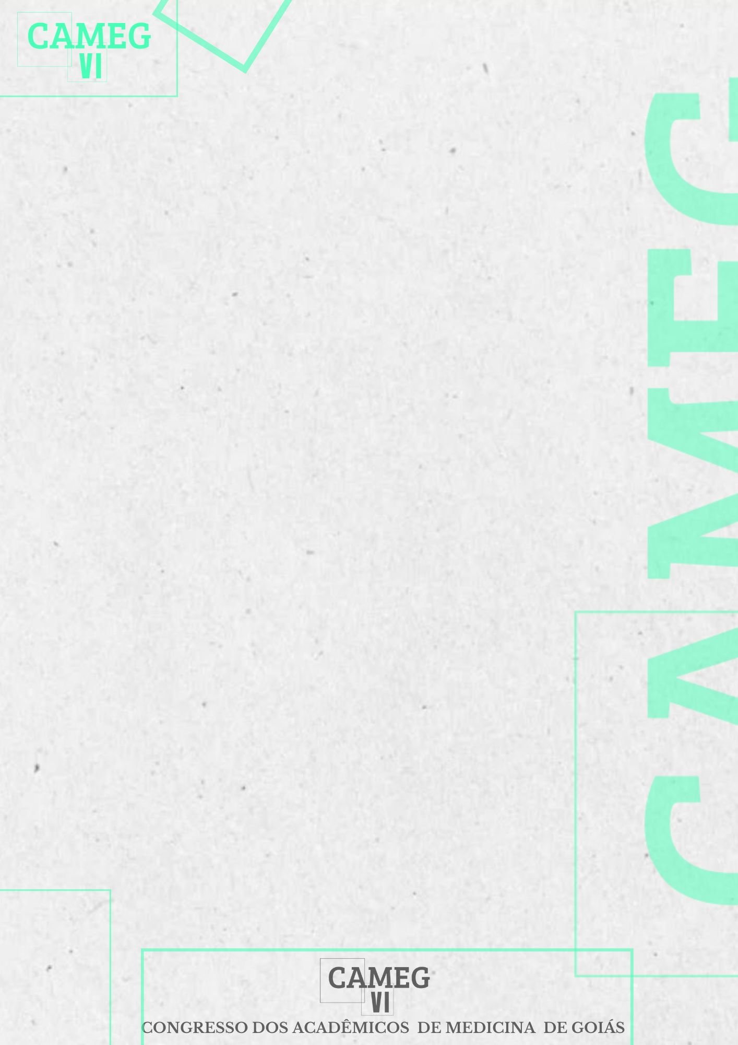
PSILOCIBINA E TERAPIA ASSISTIDA POR PSICODÉLICOS PARA TRANSTORNO DEPRESSIVO MAIOR
Rebeca da Silveira Ferreira – Pontifícia Universidade Católica de Goiás, rebecaferreira06@gmail.com, CPF (701.109.901-88);
Izabela Ramos Nascimento – Pontifícia Universidade Católica de Goiás , izaisaissa@gmail.com, CPF (014.833.811-96);
Vitória Silva Margon – Universidade Evangélica de Goiás, vitoriamargon@outlook.com, CPF (010.076.261-19);
Petra Moussa – Pontifícia Universidade Católica de Goiás, petramoussa@gmail.com, CPF (046.387.791-82)(
Isadora Moulin Lima Rezende de Castro - Pontifícia Universidade Católica de Goiás, isadoramoulinlrc@gmail.com, CPF (048.672.451-43);
Marcus Vinicius Milki – Pontifícia Universidade Católica de Goiás, mvmilki@gmail.com, CPF (382.654.271-15).
INTRODUÇÃO: Há um crescente aumento nas pesquisas sobre o uso de substâncias psicodélicas na medicina, especialmente no tratamento do Transtorno Depressivo Maior (TDM). Entre essas substâncias, a psilocibina, encontrada em certos cogumelos, destaca-se como promissora. Diferente dos tratamentos tradicionais, que podem demorar semanas para fazer efeito e causam diversos efeitos colaterais, a terapia com psilocibina tem mostrado proporcionar alívio rápido e duradouro dos sintomas depressivos. A eficácia potencial da psilocibina fortalece o argumento para sua inclusão no arsenal terapêutico dos profissionais de saúde mental. OBJETIVO: Analisar a eficácia do uso da psilocibina para o TDM. METODOLOGIA: Realizou-se uma revisão de literatura a partir da base de dados PubMed com os descritores “psilocybin”, “major depressive disorder” e “psychedelic-assisted therapy” bem como o operador booleano “AND”. Foram identificados 18 artigos. Destes, 8 foram considerados elegíveis por se enquadrarem no objetivo deste estudo. RESULTADOS: A psilocibina, um agonista dos receptores de serotonina 5-HT2A, possui efeitos antidepressivos, promovendo mudanças na conectividade neural e neuroplasticidade, resultando em um estado de consciência mais flexível e introspectivo. Estudos mostram que a psilocibina pode reduzir significativamente os sintomas de depressão em pacientes com TDM, com efeitos duradouros até seis meses após uma dose. Após duas sessões, 71% dos participantes experimentaram uma redução significativa dos sintomas. Durante as sessões, os pacientes relatam uma experiência mística com unidade, transcendência do tempo e espaço, e uma sensação de paz e compreensão, associada à redução duradoura dos sintomas e melhora do bem-estar emocional. Embora promissores, mais estudos são necessários para entender os mecanismos, eficácia e segurança da psilocibina a longo prazo. CONCLUSÃO: A psilocibina mostra-se uma alternativa promissora para o tratamento do TDM, proporcionando alívio rápido e duradouro dos sintomas. Apesar dos resultados iniciais positivos, são necessários mais estudos para confirmar sua eficácia, segurança e viabilidade ética e legal na prática clínica.

Palavras-chave: Psilocibina; Transtorno Depressivo Maior; Substância Psicodélica.

REFERÊNCIAS:
ANDERSEN, K. A. A.; CARHART-HARRIS, R.; NUTT, D. J.; ERRITZOE, D. Therapeutic effects of classic serotonergic psychedelics: A systematic review of modern-era clinical studies. Acta Psychiatrica Scandinavica, v. 143, n. 2, p. 101-118, fev. 2021. DOI: 10.1111/acps.13249. Epub 1 dez. 2020. PMID: 33125716.
HUSAIN, M. I. et al. Psilocybin for treatment-resistant depression without psychedelic effects: study protocol for a 4-week, double-blind, proof-of-concept randomised controlled trial. BJPsych Open, v. 9, n. 4, p. e134, 25 jul. 2023. DOI: 10.1192/bjo.2023.535. PMID: 37489299; PMCID: PMC10375870.
MARSEILLE, E. et al. Group psychedelic therapy: empirical estimates of cost-savings and improved access. Frontiers in Psychiatry, v. 14, p. 1293243, 6 dez. 2023. DOI: 10.3389/fpsyt.2023.1293243. PMID: 38125286; PMCID: PMC10731307.
MCCRONE, P. et al. Cost-effectiveness of psilocybin-assisted therapy for severe depression: exploratory findings from a decision analytic model. Psychological Medicine, v. 53, n. 16, p. 7619-7626, dez. 2023. DOI: 10.1017/S0033291723001411. Epub 2 jun. 2023. PMID: 37264950; PMCID: PMC10755218.
MICELI MCMILLAN, R.; JORDENS, C. Psychedelic-assisted psychotherapy for the treatment of major depression: a synthesis of phenomenological explanations. Medicine, Health Care and Philosophy, v. 25, n. 2, p. 225-237, jun. 2022. DOI: 10.1007/s11019-022-10070-7. Epub 22 jan. 2022. PMID: 35064398.
MURPHY, R. et al. Therapeutic Alliance and Rapport Modulate Responses to Psilocybin Assisted Therapy for Depression. Frontiers in Pharmacology, v. 12, p. 788155, 31 mar. 2022. DOI: 10.3389/fphar.2021.788155. PMID: 35431912; PMCID: PMC9009076.
MUTTONI, S.; ARDISSINO, M.; JOHN, C. Classical psychedelics for the treatment of depression and anxiety: A systematic review. Journal of Affective Disorders, v. 258, p. 11-24, 1 nov. 2019. DOI: 10.1016/j.jad.2019.07.076. Epub 30 jul. 2019. PMID: 31382100.
VON ROTZ, R. et al. Single-dose psilocybin-assisted therapy in major depressive disorder: A placebo-controlled, double-blind, randomised clinical trial. EClinicalMedicine, v. 56, p. 101809, 28 dez. 2022. Erratum in: EClinicalMedicine, v. 56, p. 101841, 30 jan. 2023. DOI: 10.1016/j.eclinm.2022.101809. PMID: 36636296; PMCID: PMC9830149.

